# بخش 1

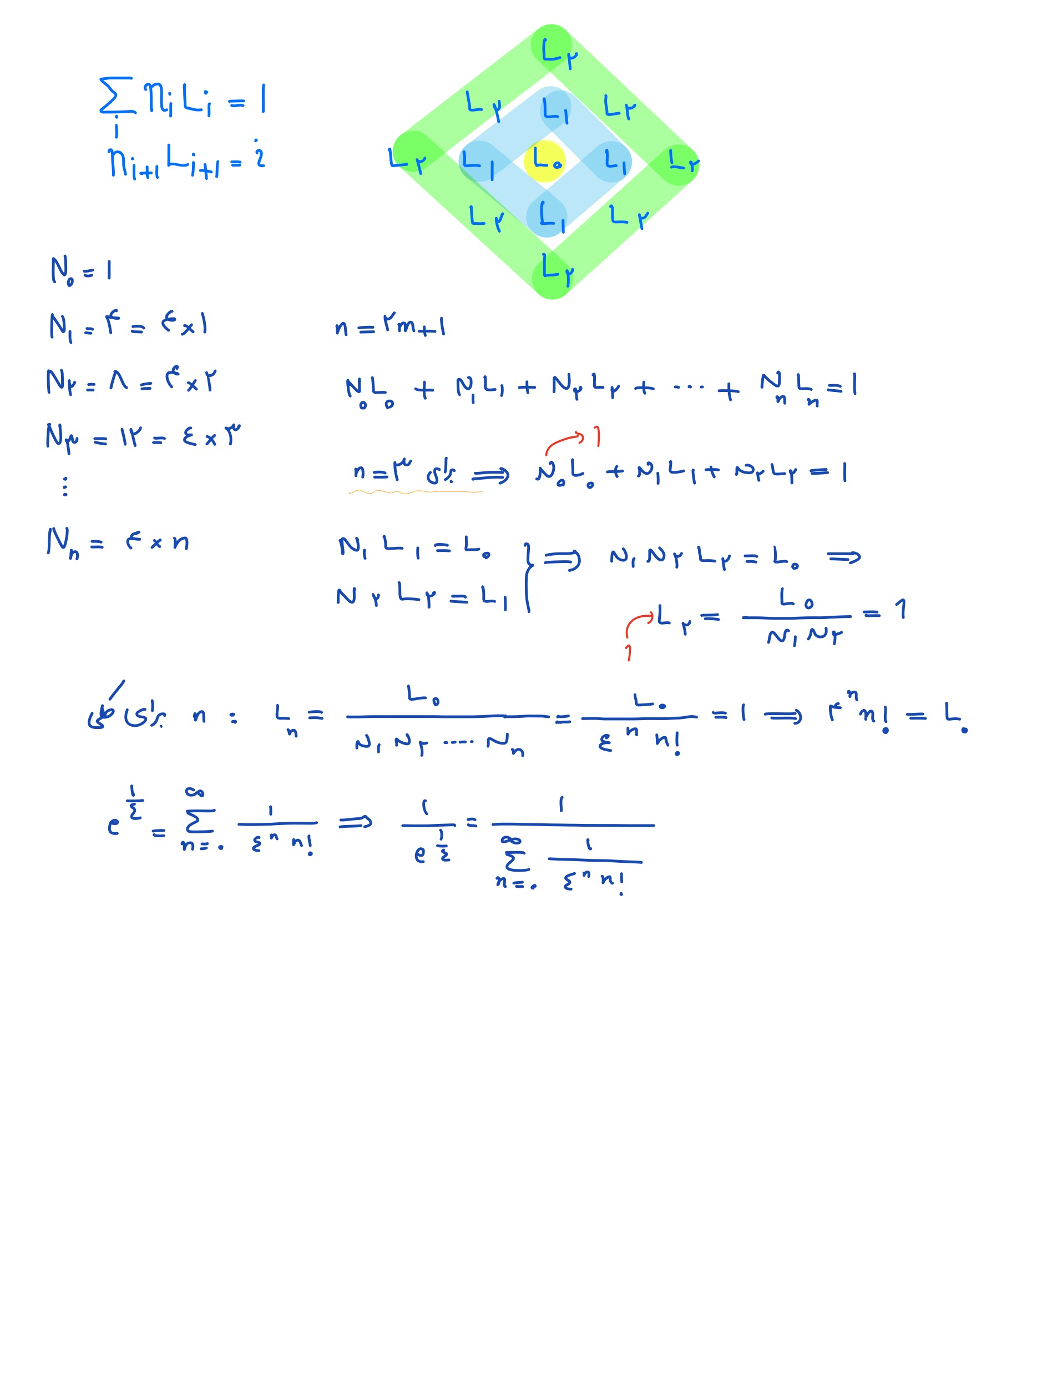

# بخش 2

در این بخش کد تابع تولید کننده این ماتریس را نوشتم. برای تولید این ماتریس در اولین مرحله برای هر خانه همانند مختصات دکارتی، مختصاتی را تعیین کردم و مختصات هر خانه را مقدار هر عنصر آرایه ذخیره کردم. برای ذخیره از اعداد مختلط کمک گرفتم زیرا داده مختلط در حالی که یک متغیر است اما دو مقدار را میتواند همزمان ذخیره کند:

خروجی برای یک ماتریس 9در9:

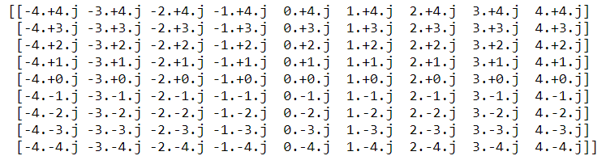

در ادامه با استناد بر معیار CityBlock فاصله هر خانه را بدست آوردم و مقدار هر عنصر را برابر فاصله آن عنصر با معیار CityBlock از مرکز قرار دادم.

خروجی برای ماتریس 5در5 به صورت زیر است:

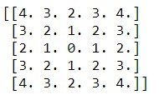

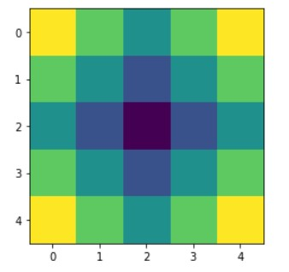

در مرحله بعد مقدار L_0 را محاسبه کردم. برای محاسبه آن اول حساب کردم که در هر طبقه چند عنصر موجود است. پس آرایه زیر را به کمک ماتریس طبقه بندی شده بالا حساب کردم. در این آرایه مقدار هر عنصر تعداد عناصر موجود در طبقه‌ای است که آن عنصر به آن اختصاص دارد.

برای ماتریس 5در5 به شکل زیر است:

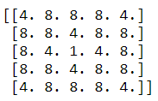

اکنون مقدار N را برای هر طبقه دارم، به سادگی با توجه به رابطه ای که یک حالت خاص آن را در زیر برای توضیح و انتقال مطلب نوشتم، مقدار L_0 را حساب کردم.

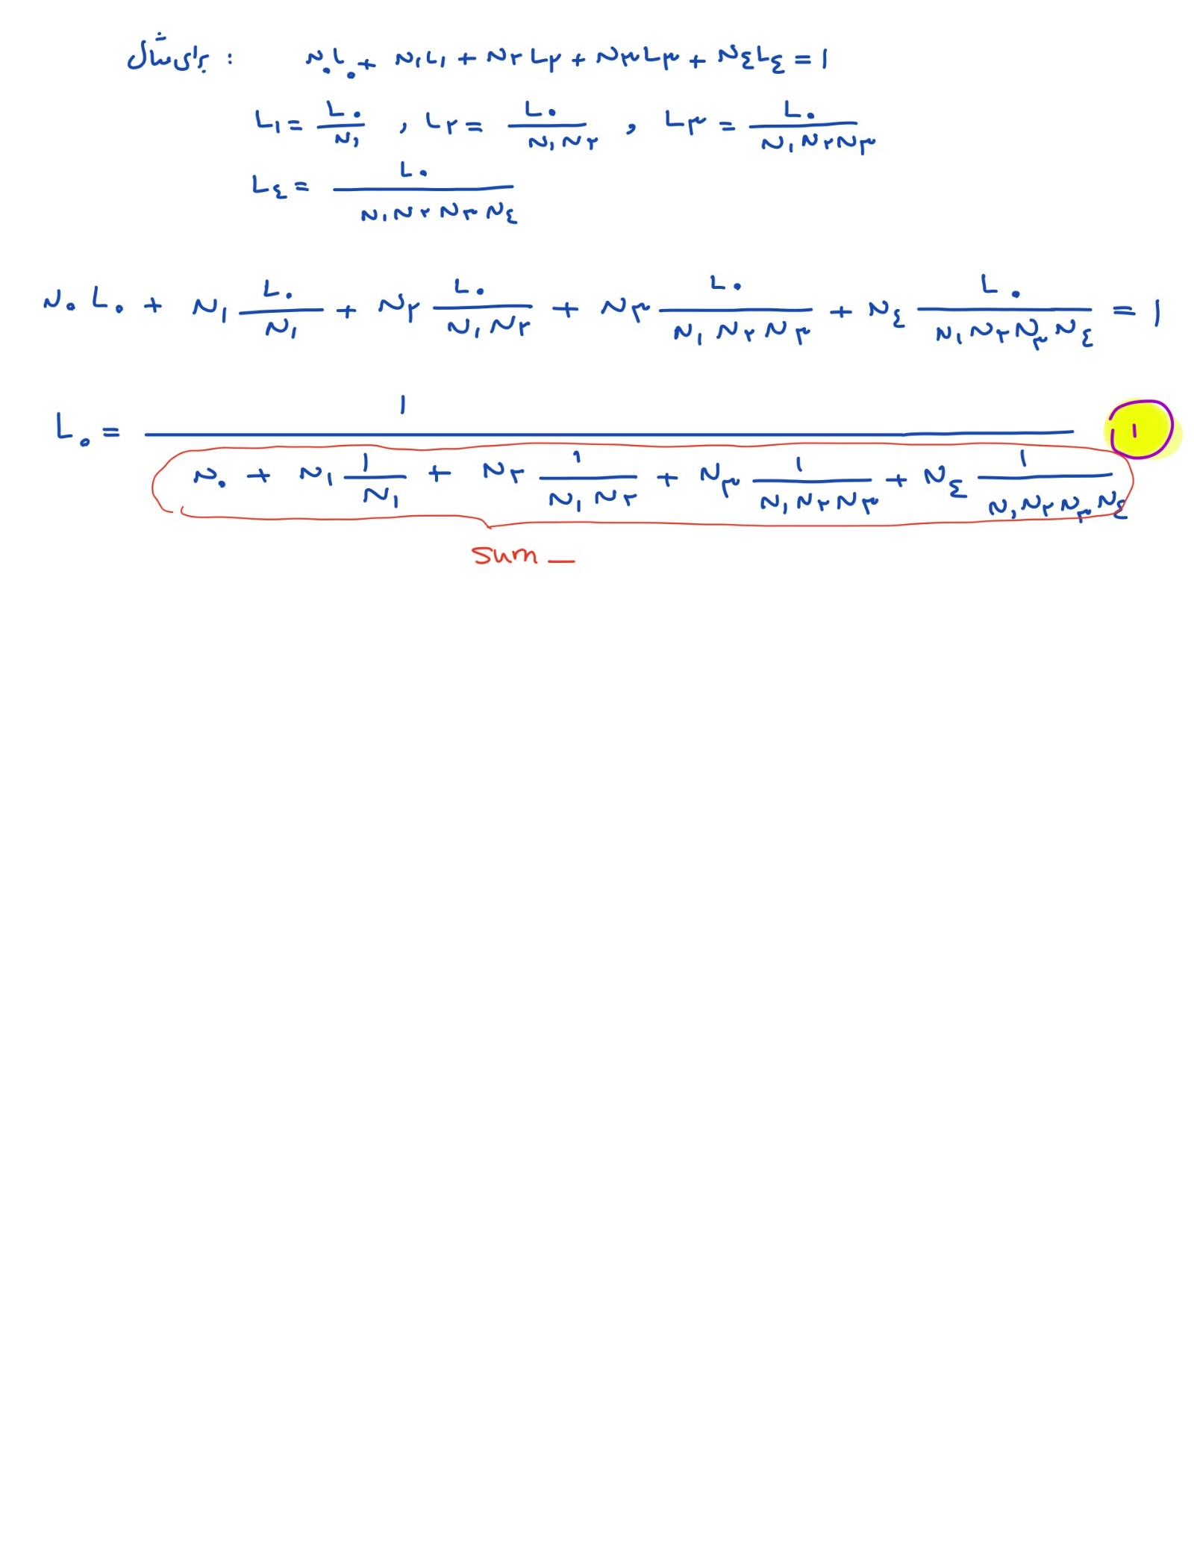

اکنون L_0 را دارم، بنابراین با کمک روابط بالا، توانستم تمام L های دیگر را محاسبه کنم.

خروجی برای ماتریس 3در3:

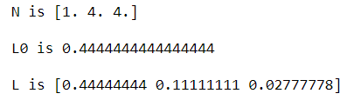

خروجی برای ماتریس 5در5:

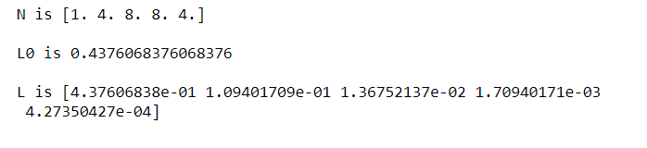

دیگر تمام خانه های ماتریس حساب شده اند. تنها کافی است مقدار هر خانه را در طبقه مخصوص آن خانه قرار دهیم.

خروجی ماتریس 3در3:

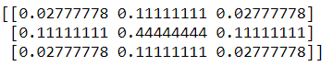



خروجی در ماتریس 5در5:

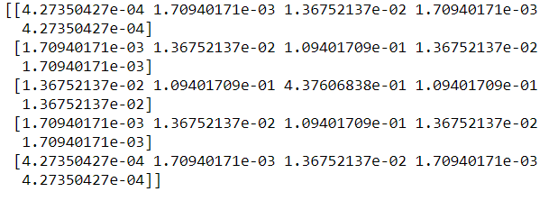



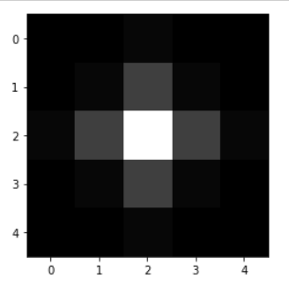

# بخش 3

برای یک کرنل 3در3 خواهیم داشت:





# بخش 4

خروجی:

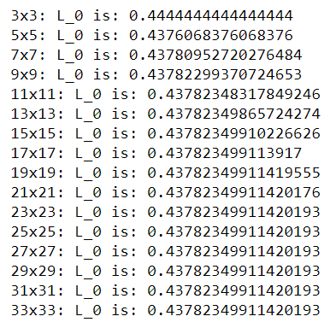

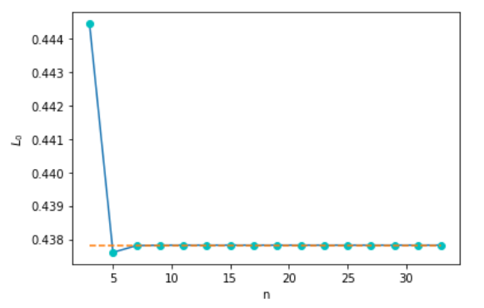

# بخش 5

خروجی قدرت نویز برای تصویر 1 و 2 به صورت زیر است. تصویر 1 با اعمال فیلتر میانگین‌گیر و تصویر 2 با دوبار اعمال فیلتر طراحی شده است.



خروجی نتیجه اعمال فیلتر ها با دستورالعمل گفته شده روی تصویر اصلی:

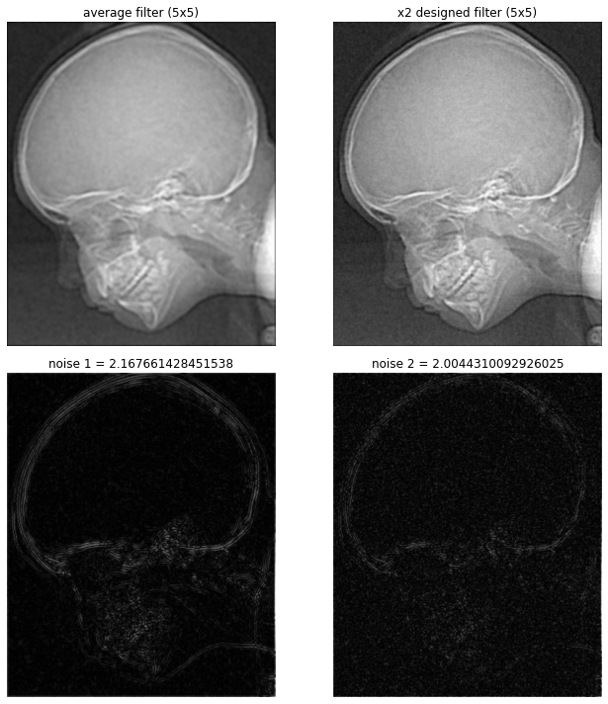

مشاهده کردم که قدرت نویز تصویری که حاصل دوبار اعمال فیلتر طراحی شده است، کمتر از قدرت نویزی تصویری که حاصل یکبار اعمال فیلتر میانگین‌گیر است، می‌باشد. همچنین مشاهده کردم که تارشدگی تصویری که حاصل دوبار اعمال فیلتر طراحی شده است، هم کمتر از تارشدگی تصویری است که حاصل یکبار اعمال فیلتر میانگین‌گیر است.